Datum:  14.9.2017 | SPŠ Chomutov | Třída:  A4
Číslo úlohy:  1 | Měření kapacity a dynamického odporu  Zenerovy diody | Jméno:  HARTAN

Zadání:
Změřte kapacitu Zenerovy diody v závěrném směru a její dynamický odpor.
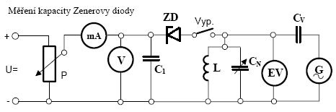
Schéma zapojení:
a)

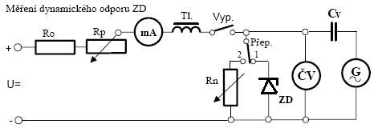
b)

Použité přístroje:
Název přístroje: | Označení: | Údaje: | Inv. číslo:
zdroj  generátor  voltmetr  elektronický voltmetr  číslicový voltmetr  miliampérmetr  kondenzátor  kondenzátor vazební  dekáda  tlumivka  potenciometr  ochranný odpor  předřadný odpor  cívka  ladící kondenzátor  Zenerova dioda  vypínač  přepínač | U  G  V  EV  ČV  mA  C1  Cv  Rn  Tl  P  Ro  Rp  L  Cn  ZD  vyp.  přep. | 15V/1A  0-600V, 5000Ω/V  0-300V,-60dB - 50dB  MX 545  0-600mA  4μF  220pF, 4μF  0-10000Ω, 1,5-0,0065A  60Ω  1A 250 Ω  105Ω,1,6A  500+250Ω, 0,63A  N=4400z, In=0,10A  100-1100pF  6NZ70; I_{Zmax}=23mA, U_{Z}=11-13,5V, r_{Z}=4<7Ω | LE2 1044  LE 5078  LE2 1940/1  LE2 1551  LE2 78  LE2 2239/2  LE1 1832  LE2 457  LE2 432  LE2 450, LE2 435  LE1 2234

Teorie:
a) Měření kapacity ZD
Kapacita Zenerovy diody vzniká v důsledku vyčerpání nosičů v oblasti přechodu P-N při polarizaci v závěrném směru. Její hodnota je řádově desítky až stovky pF. Proto volíme postup měření malých kapacit rezonanční metodou, při které se porovnává neznámá kapacita s kapacitou zvolené normálové kapacity. Rezonanční obvod je tvořen cívkou L a ladícím kondenzátorem Cn v serii s měřenou Zenerovou diodou. V obvodu se také vyskytuje kapacita Cv, což je vazební kondenzátor, jeho hodnota se řádově pohybuje ve 100pF. Jeho funkcí je vytvoření z Generátoru G zdroj proudu a zároveň odděluje stejnosměrný proud z obvodu od obvodu generátoru. Abychom mohli zanedbat chybu měření způsobenou kapacitou C₁ musí tato kapacita být o několik řádů větší než kapacita měřené diody C₁>>C_{ZD}. Kapacitu Zenerovy diody zjišťujeme v závěrném směru v oblasti od 0 do 0,9U_{Z}.
b) Měření dynamického odporu ZD
Dynamický odpor Zenerovy diody měříme v okolí pracovního bodu ve vodivé části charakteristiky v závěrném směru. Při měření musíme zajistit, aby se pracovní bod mohl pohybovat v rozmezí od 0,2I_{Zmax} do I_{Zmax}. Je tedy nutno určit hodnoty odporů Ro, Rp a velikost napětí zdroje U. Dynamický odpor určíme ze vztahu r_{d} = Δu_{Z} / Δi_{Z}. Jeho hodnota je velmi malá, řádově jednotky ohmů. Před měřením je nutno si zjistit hodnotu odporu použité tlumivky R_{TL}, kterou nelze zanedbat. Hodnotu odporu miliampérmetru je zpravidla možné zanedbat. V obvodu se vyskytuje tlumivka TL, která brání pronikání střídavého napětí do obvodu se stejnosměrným napětím, a vazební kondenzátor Cv, který brání uzavírání stejnosměrného proudu přes obvody generátoru G. Při přepínání je nutno si dávat pozor na přepětí vznikající na tlumivce TL.
Postup měření:
a) Měření kapacity ZD
1) Vypínač je rozepnut. Kapacita Cn je nastavena na maximální hodnotu (=Cn₁)
2) Změnou frekvence generátoru uvedeme obvod do rezonance (max výchylka elektronického voltmetru EV)
3) Zapneme vypínač a pomocí potenciometru P nastavíme požadovaný bod diody. Tím dojde k rozladění paralelního rezonančního obvodu.
4) Změnou kapacity normálového kondenzátoru Cn uvedeme obvod opět do rezonance (=Cn₂). Kapacitu Zenerovy diody určíme ze vztahu "C_{ZD} = Cn₁ - Cn₂".
b) Měření dynamického odporu ZD
1) Přepínač je v poloze "1" (na Zenerovu diodu). Vypínač je sepnut. Pmocí Rp nastavíme požadovaný pracovní bod (0,2I_{Zmax} - I_{Zmax}).
2) Na generátoru nastavíme frekvenci 1kHz a sinusové střídavé napětí o velikosti přibližně 20 - 60mV.
3) Přepneme EV na větší rozsah (nemusíme pokud použijeme ČV s automatickou volbou rozsahu). Odpor Rn nastavíme na nulu. Vypneme vypínač a přepneme přepínač do polohy "2".
4) Vrátíme EV na původní rozsah a zvyšujeme Rn až do okamžiku než dosáhneme původního napětí. Pak platí "r_{d} = R_{N}".

Naměřené hodnoty:
a) Měření kapacity ZD
Závislost kapacity ZD v závislosti na napětí diody v závěrném směru
U_{R} [V] | Cn₁ [pF] | Cn₂ [pF] | C_{ZD} [pF]
4,0 | 1100 | 151,0 | 949
5,0 | 1100 | 291,0 | 809
6,0 | 1100 | 348,0 | 752
7,0 | 1100 | 400,0 | 700
8,0 | 1100 | 438,0 | 662
9,0 | 1100 | 475,0 | 625
10,0 | 1100 | 503,0 | 597
10,5 | 1100 | 540,0 | 560
Frekvence generátoru během měření: f = 4,433kHz
Příklad výpočtu:
C_{ZD} = Cn₁ - Cn₂ = 1100 - 151 = 949pF

b) Měření dynamického odporu ZD
Závislost dynamického odporu Zenerovy diody na proudu v závěrném směru
I_{Z} [mA] | Rn [Ω] | r_{d} [Ω]
5 | 36,3 | 36,3
8 | 24 | 24
11 | 18 | 18
14 | 15 | 15
17 | 12 | 12
20 | 10,8 | 10,8
23 | 9,4 | 9,4
Příklad výpočtu:
Ro= [(U-UZD)/IZmax]-RTL -> U= (Ro+RTL)*IZmax + UZD
U=(310)*23*10⁻³ +8,6 = 15,7V
Rp=(U-UZD)/(0,2*IZmax) -Ro – RTL
Rp=(15,7-8,6)/(0,2*23*10⁻³)-310=1230Ω

Grafické charakteristiky:
a) Měření kapacity ZD
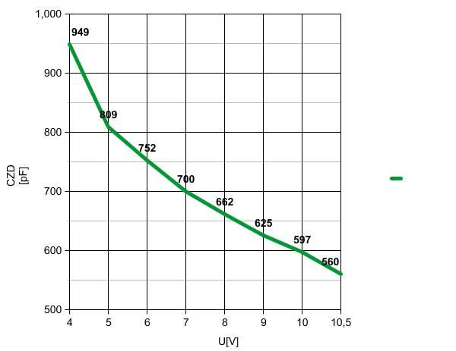

b) Měření dynamického odporu ZD
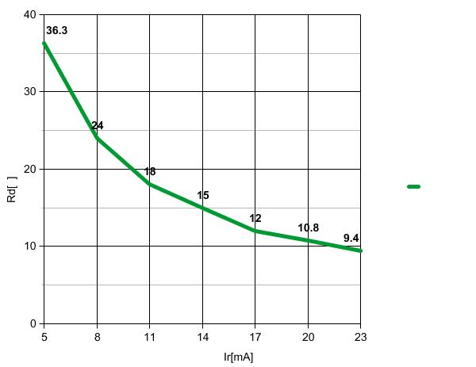

Závěr:
Měření probíhalo bez problému. V katalogu jsem si musel najít mezní hodnoty. Hodnoty odpovídaly předpokladu. Grafy také, pouze by asi potřebovaly více hodnot.

